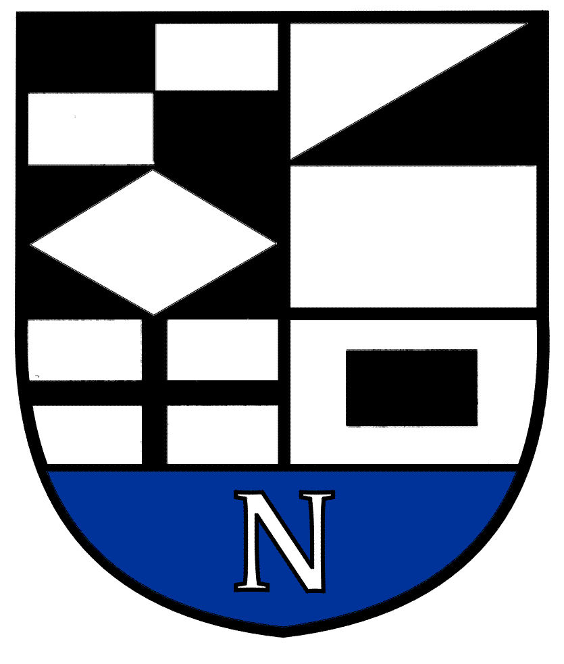
NERINGOS SAVIVALDYBĖS TARYBOS

ŠVIETIMO, KULTŪROS, JAUNIMO IR SPORTO KOMITETO POSĖDŽIO DARBOTVARKĖ Nr.8
2022-09-16
Neringa

Vadovaudamasis Neringos savivaldybės Tarybos veiklos reglamento 52 punktu šaukiu Švietimo, kultūros, jaunimo ir sporto komiteto posėdį 2022 m. rugsėjo mėn. 21 d. 10 val. (nuotoliniu būdu) ir sudarau posėdžio darbotvarkę:

1. Dėl komiteto darbotvarkės patvirtinimo.
2. Dėl atstovo delegavimo į Lietuvos respublikos Kultūros ministerijos formuojamą Klaipėdos apskrities Regioninę kultūros Tarybą.
3.Dėl Neringos savivaldybės Tarybos 2019 m. spalio 31 d. sprendimo Nr.T1-162 „Dėl Neringos savivaldybės Tarybos Etikos komisijos nuostatų patvirtinimo“ pakeitimo.
4.Dėl Neringos savivaldybės Tarybos 2022 m. vasario 23 d. sprendimo Nr. T1-14 „Dėl Neringos savivaldybės 2022 metų Biudžeto patvirtinimo ” pakeitimo.
5.Dėl krepšinio ir kitų aikštelių Juodkrantėje. Gyventojų prašymas.

. Kiti klausimai.

Švietimo, kultūros, jaunimo ir sporto komiteto pirmininkas V.Giedraitis

